招募新會員獎勵品申請表
- 申請時間：2015.09.30. 2015.12.31. 2016.03.31. 2016.06.30
- 申請表請e-mail 給 Club Growth Director 推廣副總會長 Trini Ding審核，
1. | Toastmasters D67 Polo Shirt, see picture and chart, 六百件
2. | 陳文茜的書 （我相信失敗 100 本）
3. | 嚴長壽的書 （你就是改變的起點 100本）
可在下列三項中選一項，送完為止。
- 推廣副總會長 Trini Ding (丁海華) 審核完，將獎勵品直接寄到會長提供的收件地址
- 介紹一人可選一項獎勵品，介紹兩人可選兩項獎勵品

此格式可以自行加行
分會名稱  ＸＸ分會 | 新會員名字  Anne Wang  Rosa Lee | 介紹會員名字  Peter Lin  Donald Chang | Polo Shirt Size  M | 所選書名  陳文茜
分會負責人
？？？

寄件地址
？？？

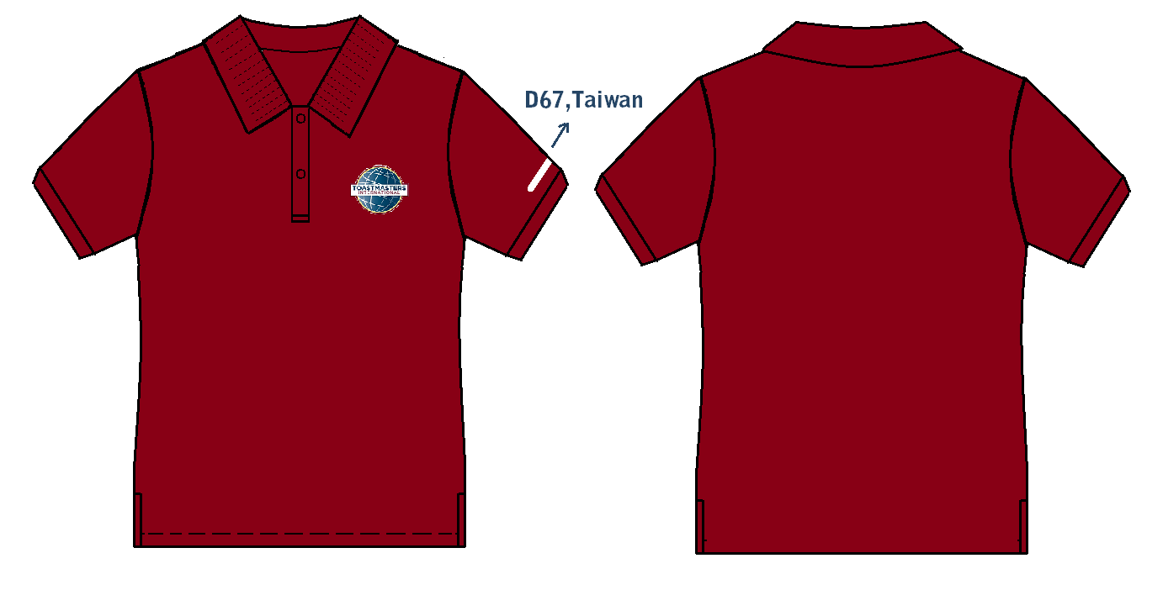
CM | 12# | XS | S | M | L | XL | 2XL | 3XL
身長 | 57 | 57 | 65 | 70 | 72 | 74 | 76 | 78
胸圍 | 42 | 44 | 47 | 50 | 53 | 56 | 59 | 61
肩寬 | 37 | 39 | 44 | 47 | 49 | 51 | 54 | 56
短袖 | 18 | 18 | 21 | 22 | 23 | 24 | 26 | 29
男生
女生

